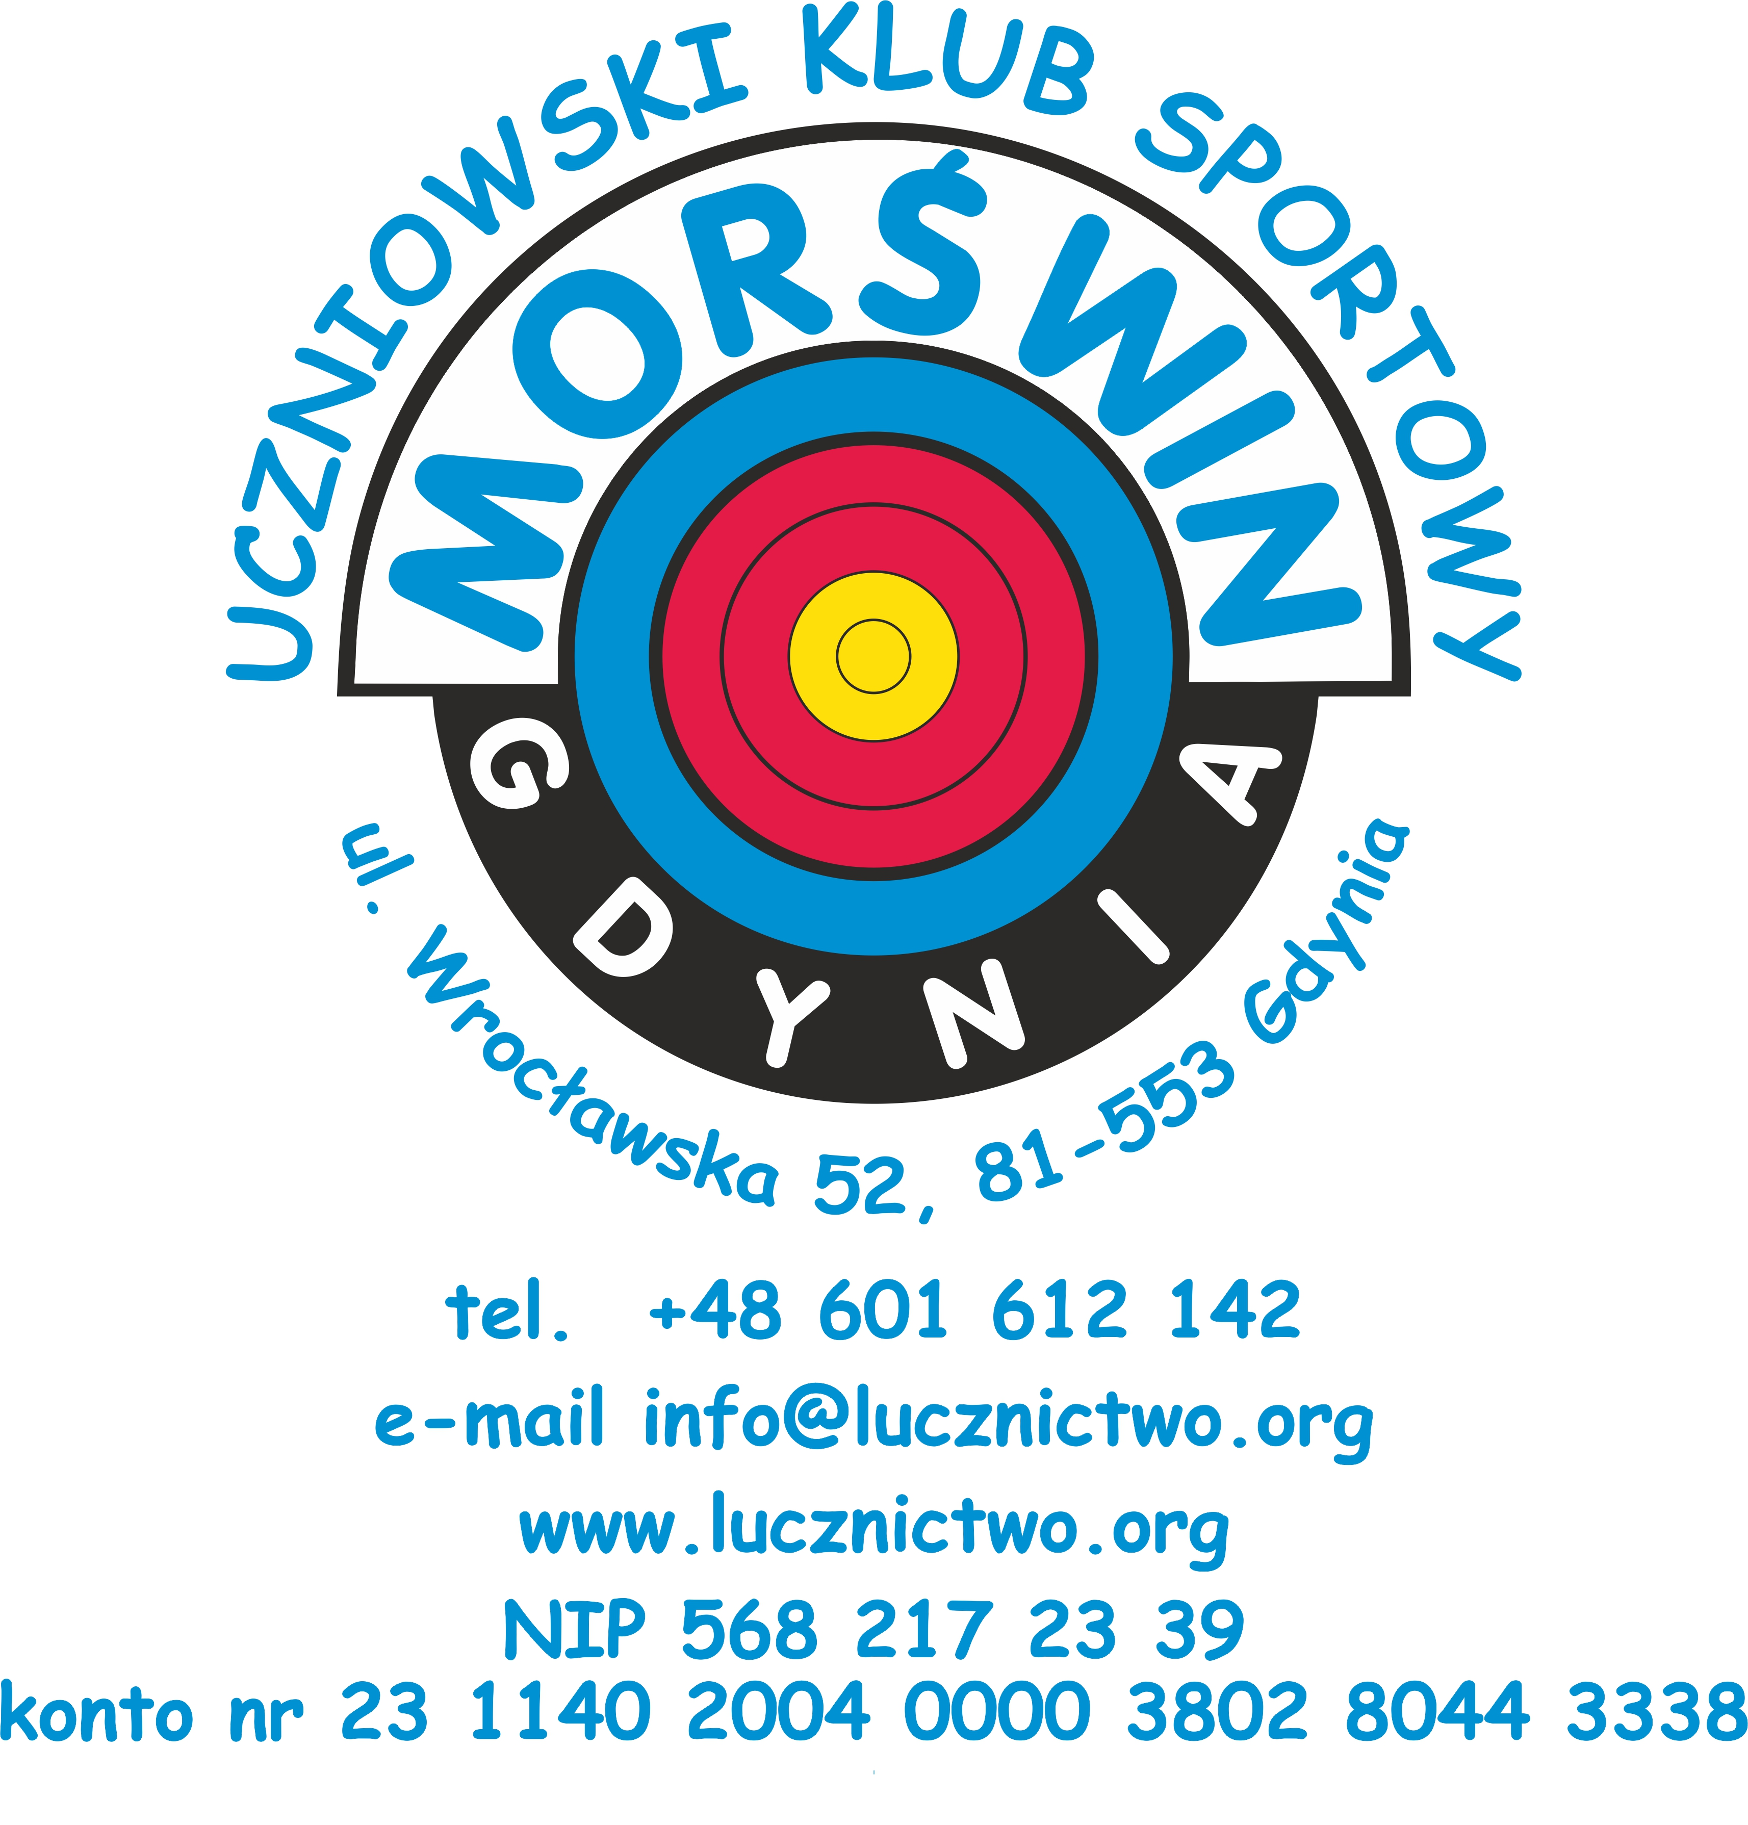

DEKLARACJA CZŁONKOWSKA DLA OSOBY NIEPEŁNOLETNIEJ

My niżej podpisani, będący rodzicami / prawnymi opiekunami niepełnoletniego dziecka, wyrażamy zgodę na jego członkostwo w UKS MORŚWIN. Zobowiązujemy się do przestrzegania statutu klubu i terminowego uiszczania wynikających z niego opłat, w tym składek członkowskich, do 10. dnia każdego miesiąca.
Przyjmujemy do wiadomości, że w przypadku jednomiesięcznej zaległości w opłacaniu składek automatycznie ustaje członkostwo w klubie.
Wyrażamy zgodę na przetwarzanie danych osobowych dziecka oraz na wykorzystanie jego wizerunku dla potrzeb związanych ze statutową działalnością klubu.

Imię dziecka ………………………………………………………...…………………………………....

Nazwisko dziecka …………………………………………………………………………………..……

Pesel dziecka ………………………...……………………………………………………………..…….

Adres zamieszkania dziecka ………………………………………………………..……………..……..

Data i miejsce urodzenia dziecka …………………………………………………………………..…….

Szkoła/nr telefonu …………... …………………………………………………………………..………

Adres dla korespondencji ………………………………………………………………………..……….

Nr telefonu do bezpośredniego kontaktu z rodzicami/opiekunami ……….…………………….……….

E – mail ……………………………………………………………………………………………..……

Uwagi …………………………………………………………………………………………………….

…………………………………………………………………………………........................................

……………………………………………………………………………………………………………

Pesel, data i podpis rodziców/opiekunów

- ……………………………………………………………………………………………………

- ……………………………………………………………………………………………………

Data i podpis Prezesa UKS MORŚWIN

………………………………………….

